BÀI 4: SỨC SỐNG CỦA SỬ THI
TIẾT 4, 5: Văn bản đọc
ĐĂM SĂN ĐI BẮT NỮ THẦN MẶT TRỜI
(Trích “Đăm Săn” – Sử thi Ê-đê)
I. MỤC TIÊU
1. Kiến thức:
- Học sinh tóm tắt được các sự kiện chính trong văn bản.
- Học sinh nhận biết và phân tích được một số yếu tố của sử thi: không gian, thời gian, cốt truyện, nhân vật, lời người kể chuyện và lời nhân vật.
- Học sinh nhận xét, phân tích các chi tiết tiêu biểu trong văn bản, từ đó nhận xét và đánh giá nội dung bao quát của văn bản.
- Học sinh nêu ý nghĩa hay tác động của tác phẩm đối với quan niệm, cách nhìn, cách nghĩ và tình cảm của người đọc.
- Năng lực:
- Năng lực tự chủ và tự học: học sinh tự tìm kiếm tri thức liên quan đến văn bản theo các câu hỏi đã định hướng.
- Năng lực giao tiếp và hợp tác: Học sinh làm việc nhóm, thực hiện các nhiệm vụ học tập.
- Năng lực cảm thụ văn học: Phát hiện và cảm nhận về các chi tiết tiêu biểu trong văn bản.
- Phẩm chất:
- Phẩm chất yêu nước: trân trọng những giá trị tinh thần to lớn qua tác phẩm sử thi.
- Chăm chỉ, trung thực: hoàn thành các nhiệm vụ học tập giáo viên giao cho.
- Tự trọng: Bồi dưỡng phẩm chất anh hùng cho con người hiện đại.
- THIẾT BỊ DẠY HỌC VÀ HỌC LIỆU
  - Thiết bị dạy học: Máy chiếu, bảng, dụng cụ khác nếu cần.
  - Học liệu:
- Sách giáo khoa, sách giáo viên, phiếu học tập (phiếu số 1 tìm hiểu về nhân vật Đăm Săn, Phiếu số 2 Tìm hiểu nhân vật Nữ thần Mặt Trời),
- Các công cụ đánh giá: Bảng kiểm , Rubric 1, 2 (Hoạt động 2), Rubric 3 (Hoạt động 3).
- Giấy A0, nam châm.
- Video về văn hóa Ê- đê, bài hát “ Đi tìm lời ru nữ thần mặt trời”
- TIẾN TRÌNH DẠY HỌC
  - Ổn định tổ chức
  - Kiểm tra
  - Bài mới:
Hoạt động 1: Mở đầu
    - Mục tiêu:
- Huy động tri thức đã học và gợi dẫn học sinh về nội dung bài học.
- Tạo tâm thế thoải mái, kết nối vào bài học.
    - Nội dung: Hs xem video và nghe lời bài hát, trả lời câu hỏi.
    - Sản phẩm:
Câu trả lời đúng của học sinh, cảm nhận ban đầu về vấn đề đặt ra trong bài học (nét văn hóa của người Tây Nguyên, ý nghĩa hình ảnh mặt trời)
d.Tổ chức thực hiện:
Bước 1: Chuyển giao nhiệm vụ học tập
- GV: Trình chiếu một số hình ảnh và video liên quan đến văn hóa của người Ê- đê. Cho học sinh nghe bài hát “Đi tìm lời ru nữ thần mặt trời”.
- HS: Xem hình ảnh và video liên quan đến văn hóa của người Ê-đê và nghe bài hát “Đi tìm lời ru nữ thần mặt trời”
? Nêu cảm nhận của em về văn hóa của người Ê-đê?
Em hiểu như thế nào về ý nghĩa biểu tượng của mặt trời trong một số nền văn hóa?
- HS hoạt động cá nhân, trả lời và chia sẻ.
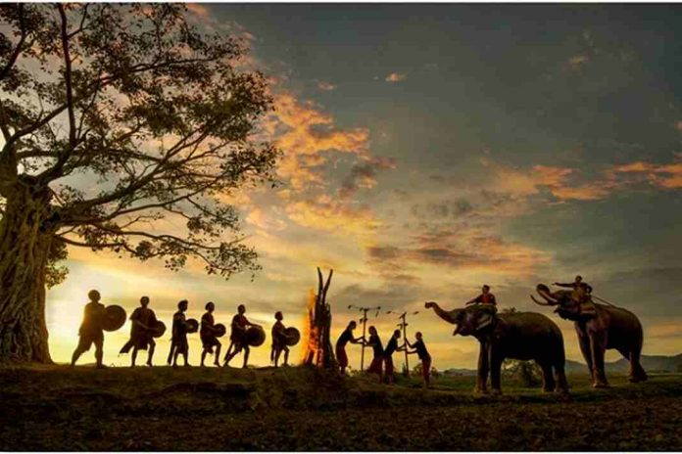
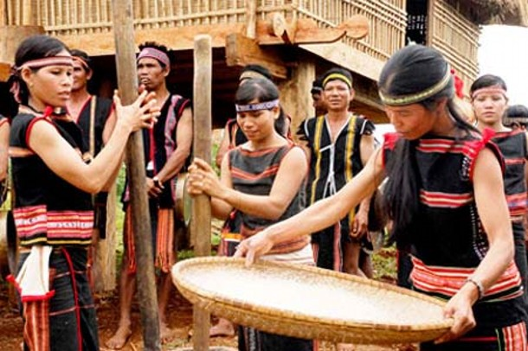
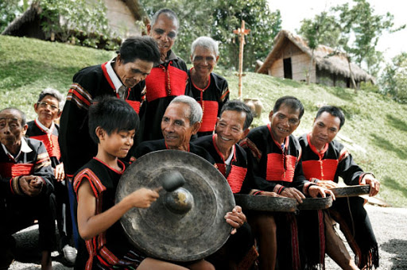
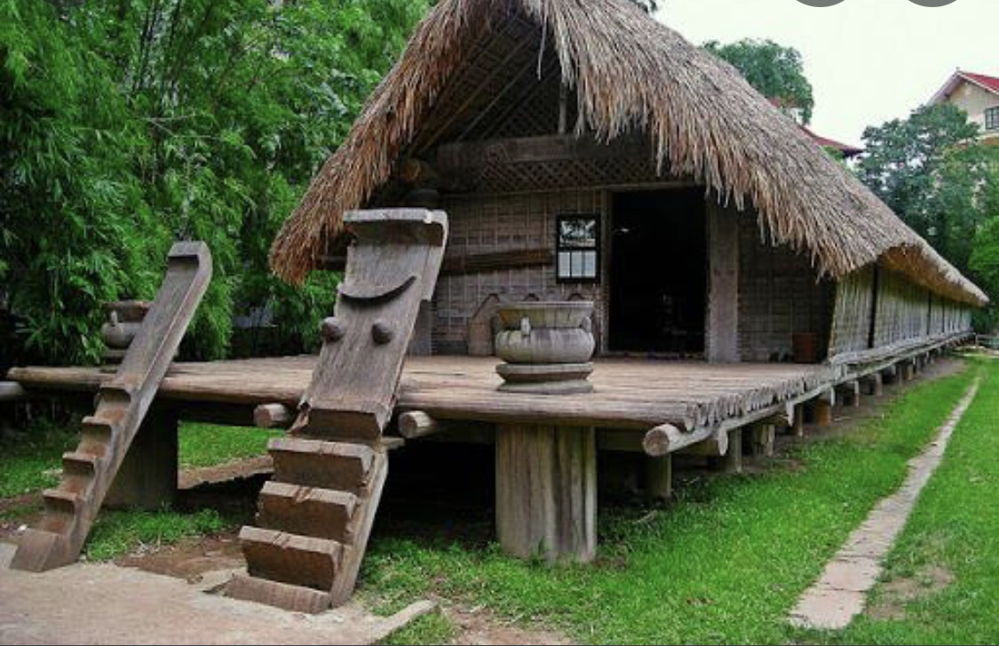

Bước 2: Thực hiện nhiệm vụ Hs suy nghĩ cá nhân.
Bước 3: Báo cáo, thảo luận Hs trả lời câu hỏi của giáo viên.
Bước 4: Kết luận, nhận định
Dự kiến câu trả lời:
- HS:
+ Câu 1: Học sinh có thể đưa ra cảm nhận của mình về một số phương diện văn hóa của người Ê-đê như trang phục, ẩm thực, nhà ở, lễ hội, âm nhạc…
+ Câu 2: Học sinh có thể nêu một số ý nghĩa của biểu tượng mặt trời trong nền văn hóa phương đông (mặt trời là lửa, là năng lượng dương đối lập với âm, là biểu tượng của trí tuệ, biểu tượng cho cái tôi thể hiện ra bên ngoài…)
- GV: Nhận xét câu trả lời của học sinh và chốt lại kiến thức.
- Sử dụng công cụ đánh giá: Bảng kiểm
Bảng kiểm 1:
STT | Tiêu chí | Có | Không
1 | Câu trả lời, trình bày về vấn đề tốt
2 | Nhận xét về văn hóa Tây Nguyên và trả lời câu hỏi rõ ràng, mạch lạc
3 | Có nhiều ý kiến trao đổi, thảo luận
4 | Câu trả lời thuyết phục, thu hút
5 | Đa số học sinh mong muốn tham gia vào hoạt động

Hoạt động 2: Hình thành kiến thức mới
a.Mục tiêu:
- Nhận biết và phân tích được một số yếu tố của sử thi: khong gian, thời gian, cốt truyện, nhân vật, lời người kể chuyện và lời nhân vật:
+ Vẻ đẹp phẩm chất của người anh hùng Đăm Săn thông qua các sự kiện, chi tiết tiêu biểu.
+ Nghệ thuật kể chuyện của sử thi Ê-đê qua đoạn trích: ngôi kể, lời kể, lời miêu tả, đối thoại.
+ Ý nghĩa của hình tượng nữ thần mặt trời trong sử thi Đăm Săn.
- Học sinh nhận xét nội dung bao quát của văn bản, biết phân tích các chi tiết tiêu biểu trong văn bản.
- Học sinh nêu ý nghĩa hay tác động của tác phẩm văn học đối với quan niệm, cách nhìn, cách nghĩ và tình cảm của người đọc.
b.Nội dung
- Học sinh thực hiện phiếu học tập về tác phẩm, nhân vật Đăm Săn.
- Học sinh thảo luận và thuyết trình theo yêu cầu.
c.Sản phẩm: Câu trả lời trong phiếu học tập.
d.Tổ chức thực hiện:
Hoạt động của GV và HS | Dự kiến sản phẩm
Bước 1: GV giao nhiệm vụ:  - GV: Hướng dẫn học sinh đọc rõ ràng, rành mạch, nhấn giọng ở những chi tiết kì lạ. Chú ý: các chi tiết mở đầu câu chuyện; vóc dáng, hành động, công việc, tính khí của các nhân vật.  - Tìm hiểu chung về tác phẩm, tìm hiểu chú thích SGK để hiểu chính xác văn bản.  Bước 2: Thực hiện nhiệm vụ:  + HS đọc VB, giải thích nghĩa từ khó.  + GV quan sát, khích lệ HS.  Bước 3: Báo cáo, thảo luận:  + Tổ chức trao đổi  + HS nhận xét lẫn nhau.  Bước 4: Đánh giá, kết luận:  GV- nhận xét cách đọc của HS, chốt lại kiến thức chung về tác phẩm. | I. Đọc và tìm hiểu chú thích  1. Đọc  - Đọc  - Tìm hiểu chú thích và giải thích từ khó SGK  2. Sử thi Đăm Săn  - Tên đầy đủ Bài ca về chàng Đăm Săn, của người Ê-đê, Tây Nguyên.  - Dung lượng: 2.077 câu  - Hình thức diễn xướng theo lối kể khan, trong đó già làng vừa kể, vừa hát, vừa biểu lộ nét mặt, điệu bộ để diễn tả câu chuyện bên bếp lửa nhiều đêm liền, trong các nhà dài, trên chòi rẫy, vào dịp lễ hội hay lúc nông nhàn.
Bước 1: GV giao nhiệm vụ:  - GV: phát phiếu học tập 1  - HS: đọc thông tin, tìm hiểu và hoàn thành phiếu tìm hiểu chung về nhân vật Đăm Săn.  Bước 2: Thực hiện nhiệm vụ:  - HS thảo luận làm việc nhóm và hoàn thành phiếu  Bước 3: Báo cáo, thảo luận:  HS chia sẻ bài làm và báo cáo phần tìm hiểu.  Bước 4: Đánh giá, kết luận:  Các nhóm bổ xung nhận xét, GV đánh giá và hệ thống những kiến thức trọng tâm  (Sử dụng Rubric 1) | II. Khám phá văn bản  1.Nhân vật Đăm Săn  - Ngoại hình:  + Chàng giắt chà gạc lên, rồi ngồi xuống, trông nghênh nghênh như con rắn trong hang, ngang như con cọp trong đầm, như con tê giác trong thung.  + chàng oai như một vị thần…  + …Mặc một áo lụa đẹp, khoác ngoài một áo chiến cũng thật là đẹp. lông chân như trãi, lông đũi như chuốt, tiếng nghe như chong chóng gõ mõ.  => Nhân vật mang vẻ đẹp ngoại hình phi thường, mạnh mẽ  - Hành động dứt khoát, dũng cảm, kiên quyết:  + Chồm lên hai lần, chàng leo hết cầu thang. Chàng dậm chân trên sàn sân, hai lần sàn sân làm như vỗ cánh, bảy hàng cột nhà chao qua chao lại từ đông sang tây.  + Chàng nói nói cười cười, tiếng oang oang như sấm gầm sét dậy.  + Chàng đi hết rừng rậm núi xanh, cỏ tranh xé tay, gai mây đâm chân, không màng ăn uống. Chàng đi, đi mãi…  - Lời nói:  + tôi đi đây chảng vì công việc này, cũng không vì việc nọ. tôi đến rủ diêng muốn cùng diêng giáp mặt bàn xem chúng ta đi bắt nữ thần mặt trời có được hay không.  + Người dũng tướng chắc chết mười mươi cũng không lùi bước há cũng không vào đó được sao…Diêng không cho tôi đi tôi cũng mặc…  + Tôi không về. với cây trà gạc phát rẫy này, tôi đã rạch rừng tôi đi. Tôi đã giết tê giác trong thung, giết cọp beo trên núi, giết kên kên quạ dữ trên ngọn cây, chaems ma thiêng ác quỷ trên đường đi. Tôi thương nàng da diết, lòng dạ tôi khôn nguôi, vì vậy tôi đã đến đây với nàng, muốn cùng nàng nên nghĩa vợ chồng, có lấy được nàng tôi mới về.  => Lời nói thể hiện ý chí mãnh liệt và khát vọng lớn lao muốn chinh phục của nhân vật Đam Săn.  - Vẻ đẹp tính cách: Dũng cảm, phi thường, có khát vọng và lý tưởng lớn lao; sự kiên trì và quyết tâm thực hiện hành động; mang ý chí tự do.  => Ý nghĩa của hình tượng nhân vật Đăm Săn là nhân vật đại diện cho cộng đồng, là hiện thân cho vẻ đẹp và sức mạnh hình thể, phẩm chất dũng cảm, khát vọng lớn lao chinh phục tự nhiên mở mang lãnh thổ, ý chí tự do của cộng đồng Ê-đê.
Bước 1: GV giao nhiệm vụ:  - GV: phát phiếu học tập 2  - HS: theo dõi SGK, phát hiện các chi tiết để hoàn thành phiếu học tập số 2  Bước 2: Thực hiện nhiệm vụ:  - HS làm việc theo hình thức cặp đôi cùng bàn, thực hiện nhiệm vụ.  Bước 3: Báo cáo, thảo luận:  HS chia sẻ bài làm và báo cáo phần tìm hiểu.  Bước 4: Đánh giá, kết luận:  GV đánh giá và hệ thống những kiến thức trọng tâm  (Sử dụng bảng kiểm 1) | 2.Nhân vật Nữ Thần Mặt Trời  * Không gian nhà của nữ thần:  + Cầu thang trông như cái cầu vồng. Cối dã gạo bằng vàng, chày cũng bằng vàng. Chày của tù trưởng giàu có này dã gạo trông cứ lấp la lấp lánh.  + Tòa nhà dài dằng giặc, voi vây chặt sàn sân, như vò vẽ di chuyển hoa, các xà ngang xà dọc đều thiếp vàng. Khắp các nhà giàu có, không thấy đâu có một ngôi nhà như vậy cả.  =.Nữ thần mặt trời là biểu tượng của những vùng đất mới.  * Ngoại hình:  + Nàng mặc một váy ánh như sét, loáng như chớp. mái tóc vàng vén bên tai trông thật là đẹp.  + Tiếng nàng lanh lảnh người chưa tới mà tiếng đã vẳng lại.  + Trước mặt Đăm Săn là một cô gái có thân hình như cái nụ tai, cổ như cổ công, nàng rõ ràng là con của thần đất và thần trời.  * Hành động:  + Nàng đi trông như diều bay ó liệng, như nước lững lờ trôi cũng không bằng.  + Lỡ chân bước hụt chăng, nàng liền tần ngần đứng lại hay ngồi xuống không một ai giống nàng cả.  => Nữ Thần Mặt Trời biểu trưng của chế độ mẫu hệ với vẻ đẹp quyền lực và nữ tính.  * Lời nói:  + Nếu ta đi thì lợn dưới gà trên, cọp tê giác trâu ngự sẽ chết hết. Chết cả người Kur, người Lào vì hết đất làm nương. Chết cả người Ê-đê Ê-ga vì không còn nước uống. Chết cả gầm ghì cu xanh vì không còn trái ăn. Nếu ta đi, cây trong rừng sẽ tuyệt diệt, cây trên rú sẽ chết khô, lau lách sẽ ngừng đâm chồi, cỏ cây sẽ tàn lụi, đất đai sẽ nứt nẻ, sông suối sẽ cạn khô.  + Ta là con của Thần trời…  => Nữ Thần Mặt Trời là biểu trưng cho sức mạnh của tự nhiên.  * Ý nghĩa của hình tượng nhân vật: Nữ Thần Mặt Trời là biểu tượng cho chế độ mẫu hệ trong văn hóa của đồng bào Ê-đê; biểu tượng cho những khát vọng, ước mơ chinh phục thiên nhiên của con người.
Bước 1: GV giao nhiệm vụ:  - GV: Hướng dẫn học sinh cảm nhận ý nghĩa về của hành động nhân vật Đăm Săn đi bắt Nữ Thần Mặt Trời thông qua các câu hỏi thảo luận:  Câu 1: Hành động đi bắt Nữ Thần Mặt Trời của Đam Săn có ý nghĩa như thế nào?  Câu 2: Vì sao biết mình sẽ chết trong rừng sáp đen nhưng Đam Săn vẫn kiên quyết trở về?  Câu 3: Cái chết của Đam Săn có ý nghĩa như thế nào?  - HS: theo dõi SGK, phát hiện các chi tiết để hoàn thành bài tập theo nhóm vào giấy A0.  Bước 2: Thực hiện nhiệm vụ:  - HS làm việc theo nhóm, thực hiện nhiệm vụ được giao.  Bước 3: Báo cáo, thảo luận:  HS trình bày và thuyết trình về sản phẩm của nhóm.  Bước 4: Đánh giá, kết luận:  GV đánh giá và hệ thống những kiến thức trọng tâm  (Sử dụng Rubric 2) | 3.Ý nghĩa hành động Đăm Săn đi bắt Nữ Thần Mặt Trời  * Hành động đi bắt Nữ Thần Mặt Trời của Đam Săn có ý nghĩa:  + Thể hiện khát vọng lớn lao và phẩm chất dũng cảm, phi thường của Đam Săn thể hiện khát vọng chinh phục tự nhiên của cộng đồng dân tộc Ê Đê.  + Hành động quyết tâm chinh phục Nữ Thần Mặt Trời của Đam Săn còn là biểu tượng cho xung đột quyền lực giữa người đàn ông và người phụ nữ trong xã hội mẫu hệ Ê Đê.  + Hành động quyết tâm đi bắt Nữ Thần Mặt Trời của Đam Săn biểu trưng cho khát vọng chinh phục những vùng đất mới của cộng đồng.  + Đam Săn quyết tâm đi bắt Nữ Thần Mặt Trời bất chấp can ngăn của mọi người. Hành động đó thể hiện ý chí tự do của người anh hùng mang lý tưởng cộng đồng.  * Hành động kiên quyết trở về của Đam Săn dù biết mình sẽ chết trong rừng Sáp Đen có ý nghĩa:  + Thể hiện quan niệm của cộng đồng: Nhân vật sử thi là nhân vật hành sử theo nguyên tắc danh dự. Đây là đặc điểm thống nhất của nhiều mẫu hình anh hùng sử thi ở nhiều dân tộc trên thế giới. Hành động quyết tâm đi bắt Nữ Thần Mặt Trời hay quyết tâm trở về sau khi ý nguyện không thành của Đăm Săn cũng thể hiện nguyên tắc danh dự của người anh hùng Ê Đê.  + Nhân vật sử thi là nhân vật của cộng đồng. Họ là một phần của xóm làng. Dù có chinh phục miền đất mới, phiêu lưu tới những xứ sở xa xôi thì nơi chốn thực sự của họ bao giờ cũng là quê hương, cộng đồng của mình.  + Sứ mệnh của Đăm Săn là phục vụ cho cộng đồng của mình. Hành động của Đam Săn đại diện cho ý nguyện của cộng đồng. Vì thế khi ý nguyện không thành, Đăm Săn phải quay trở lại với cộng đồng của mình, dù hành trình đó đầy những thử thách và nguy hiểm. Người anh hùng sử thi cũng đại diện cho ý chí tự do của con người, thậm chí vì ý chí tự do này mà nhân vật có thể chống lại định mệnh.  + Hành động Đăm Săn bất chấp cảnh báo của Nữ Thần Mặt Trời cũng có thể biểu hiện những nỗ lực chống lại định mệnh để khẳng định ý chí tự do của con người.  * Ý nghĩa cái chết của Đăm Săn:  + Cái chết của Đăm Săn càng tô đậm phẩm chất dũng cảm, ý chí tự do, quyết tâm mãnh liệt và ý thức về danh dự của người anh hùng dù có chết cũng không từ bỏ lý tưởng của mình  + Cái chết là một thách thức mới và cũng là thách thức cao nhất cho ý chí tự do và lòng can đảm của Đăm Săn.  + Mô tả cái chết của Đăm Săn là nhằm nhấn mạnh sự tái sinh của Đăm Săn trong hình tượng Đăm Săn cháu, người sẽ tiếp nối hành trình của cậu trong phần tiếp theo của sử thi.  + Cái chết của Đăm Săn thể hiện bi kịch của người anh hùng trong hành trình chinh phục thiên nhiên, những vùng đất mới, khát vọng của họ.
Bước 1: GV giao nhiệm vụ:  - GV: Hướng dẫn học sinh tìm hiểu và phát hiện đặc sắc nghệ thuật của sử thi thông qua câu hỏi.  Câu 1: Người kể chuyện về chàng Đăm Săn ở ngôi kể thứ mấy?  Câu 2: Giọng điệu xuyên suốt trong văn bản là giọng điệu như thế nào?  Câu 3: Lời của nhân vật được thể hiện qua hình thức nào? Ý nghĩa của cách xây dựng lời nhân vật theo hình thức đó?  Câu 4: Chỉ ra không gian nghệ thuật được nhắc tới trong văn bản và nêu ý nghĩa của không gian nghệ thuật đó?  - HS: theo dõi SGK, phát hiện vấn đề và trả lời câu hỏi.  Bước 2: Thực hiện nhiệm vụ:  - HS làm việc cá nhân, thực hiện nhiệm vụ được giao.  Bước 3: Báo cáo, thảo luận:  HS trình bày câu trả lời.  Bước 4: Đánh giá, kết luận:  GV nhận xét, đánh giá và hệ thống những kiến thức trọng tâm | - Đặc sắc về nghệ thuật  * Ngôn ngữ người kể chuyện và giọng điệu  - Người kể chuyện ở ngôi thứ 3, kể từ điểm nhìn bên ngoài, là người kể chuyện hòa mình vào đám đông vào cộng đồng để kể câu chuyện về chàng Đăm Săn “Ai ai cũng từng nghe đồn Đăm Săn là một tù trưởng giàu mạnh, đầu đội khă nhiễu, vai mang vải hoa; tiếng xì xào ca ngợi chàng đã vọng tới tai Nữ Thần Mặt Trời ở nhà trong; Khắp các tù trưởng không một ai như chàng Đăm Săn cả…”  - Giọng điệu ngợi ca là giọng điệu xuyên suốt văn bản, được thể hiện qua thủ pháp khoa trương, trùng điệp, lối so sánh ví von, cách sử dụng các tính ngữ cố định (cụm tính từ được lặp đi lặp lại chỉ đặc điểm của nhân vật) nhằm tô đậm vẻ đẹp và phẩm chát phi thường của chàng Đăm Săn. (“ Chàng giậm chân trên sàn sân, hai lần sàn sân như vỗ cánh, bay hàng cột nhà chao qua chao lại từ đông sang tây. Chàng giắt chà gạc lên, rồi ngồi xuống, trông nghênh nghênh như con cọp trong đầm, con tê giác trong thung. Chàng nói nói cười cười, tiếng oang oang như sấm gầm sét dậy”)  - Giọng điệu ngợi ca cũng được thể hiện qua lời bình luận trực tiếp của người kể chuyện và nhịp điệu chậm rãi, khoan thai của lời kể  - Lời kể trong sử thi Đăm Săn có sự phối hợp khéo léo và hài hòa giữa kể, tả, bình luậnu, lôi cuốn người đọc bằng lối miêu tả tỉ mỉ, giúp người đọc hình dung được một cách sống động về nhân vật, bối cảnh. Lời kể này vừa rất tiêu biểu cho lời kể sử thi, vừa thể hiện sắc thái riêng của lối kể khan Tây Nguyên.  * Lời nhân vật  - Lời nhân vật thể hiện qua các lời đối thoại.  - Lời đối thoại thể hiện rõ giọng điệu, cá tính của từng nhân vật.  - Lời nhân vật và các lời đối thoại đã góp phần khắc họa, làm nổi bật tính cách và phẩm chất của từng nhân vật.  * Không gian nghệ thuật của sử thi  - Không gian nghệ thuật trong văn bản được tổ chức thành hai mảng không gian chính: nhà/rừng (trục ngang) và không gián của người/không gian của trời (trục dọc)  - Không gian nhà/rừng:  + Nhà đượ miêu tả như là không gian văn hóa, nơi diễn ra các sinh hoạt cộng đồng của con người.  + Rừng được miêu tả như là không gian thiên nhiên, với rất nhiều bí ẩn, thử thách sức mạnh, lòng kiên trì và quả cảm của người anh hùng  + Đường là ranh giới ngăn cách giữa không gian rừng và nhà.  - Không gian người/trời  + Rừng Sáp Đen là không gian ngăn cach giữa trời và đất, làm nổi bật khoảng cách giữa không gian của trời và không gian của người  + Hành động của Đăm Săn – cưỡi ngựa vượt qua những con đường gian nan, qua rừng Sáp Đen để di chuyển qua những không gian này cho thấy những không gian này tuy có khoảng cách nhưng vẫn tương thông với nhau: người trần có thể thâm nhập vào không gian của trời, giao tiếp với thế giới thần linh và thần linh cũng thường can dự dễ dàng vào không gian của con người  => Cấu trúc không gian này thể hiện quan niệm của người Ê- đê về vũ trụ, trong đó trời và đất là một thể thống nhất, tương thông, trong vũ trụ “vạn vạt hữu linh” và có thể dễ dàng giao tiếp với nhau.
Bước 1: GV giao nhiệm vụ:  - GV: Hướng dẫn học sinh tìm hiểu, đánh giá và nhận xét về sức sống của sử thi Đăm Săn cũng như đoạn trích Đăm Săn đi bắt Nữ Thần Mặt Trời trong quan niệm, tư tưởng, đời sống của đồng bào dân tộc Ê – đê qua các phương diện sau:  + Phong tục, tập quán, tín ngưỡng  + Quan niệm về người anh hùng  + Lối kể khan – diễn xướng độc đáo của người Tây Nguyên  - HS: theo dõi SGK, phát hiện vấn đề và đưa ra ý kiến cá nhân của mình.  Bước 2: Thực hiện nhiệm vụ:  - HS làm việc cá nhân, thực hiện nhiệm vụ được giao.  Bước 3: Báo cáo, thảo luận:  HS trình bày câu trả lời.  Bước 4: Đánh giá, kết luận:  GV nhận xét đánh giá và hệ thống những kiến thức trọng tâm | - Sức sống của sử thi Đăm Săn và đoạn trích Đăm Săn đi bắt Nữ Thần Mặt trời  - Sức sống của sử thi Đăm Săn và đoạn trích Đăm Săn đi bắt Nữ Thần Mặt Trời là ở phong tục, tập quán, tín ngưỡng của đồng bào Ê – đê: nhà ở trong nhà sàn, với nhiều hàng cốt, nhiều xà ngang – dọc, có cầu thang; có nhiều vật dụng như chiêng, mâm đồng, chậu thau…biểu thị cho sự sung túc…  - Sức sống của sử thi Đăm Săn và đoạn trích Đăm Săn đi bắt Nữ Thần Mặt Trời là ở quan niệm về người anh hùng của đồng bào Ê – đê qua nhân vật Đăm Săn; người anh hùng đại diện cho sức mạnh, ý chí của cộng đồng; mang vẻ đẹp khỏe khoẳn, có những khát vọng và ước mơ lớn lao về chinh phục vũ trụ, thiên nhiên  - Sức sống của sử thi Đăm Săn và đoạn trích Đăm Săn đi bắt Nữ Thần Mặt Trời là ở cách kể chuyện chậm rãi, thường dừng lại ở những chi tiết, đoạn cao trào, tạo điểm nhấn và sự hồi hộp chờ đợi cho người đọc; lời kể thể hiện sắc thái riêng của lối kể khan của người Tây Nguyên; lời đối thoại thể hiện rõ giọng điệu, cá tính của từng nhân vật.
Bước 1: GV giao nhiệm vụ:  - GV: Hướng dẫn học sinh đánh giá nội dung và nghệ thuật của đoạn trích và cách đọc – hiểu thể loại sử thi  - HS: Trao đổi, thảo luận phát hiện vấn đề và đưa ra ý kiến cá nhân của mình.  Bước 2: Thực hiện nhiệm vụ:  - HS làm việc cá nhân, thực hiện nhiệm vụ được giao.  Bước 3: Báo cáo, thảo luận:  HS trình bày câu trả lời.  Bước 4: Đánh giá, kết luận:  GV đánh giá và hệ thống những kiến thức trọng tâm | III. Tổng kết  1.Nội dung: Đoạn trích ca ngợi vẻ đẹp hình thức và những phẩm chất đáng quý của người anh hùng trong văn hóa đồng bào dân tộc Ê – đê. Từ đó thấy được các đặc trưng văn hóa và khát vọng chinh phục tự nhiên, mở rộng thị tộc của dân tộc Tây nguyên thòi cổ đại.  2. Nghệ Thuật: Không gian nghệ thuật đặc sắc, ngôn ngữ trang trọng, sửu dụng nhiều biện pháp so sánh, phóng đại…

* Phiếu học tập và công cụ ành cho hoạt động 2

+ Phiếu học tập 1: Tìm hiểu về nhân vật Đăm Săn
PHIẾU HỌC TẬP
Nhân vật Đăm Săm
Ngoại hình  ………………………………………....  …………………………………………  …………………………………………  …………………………………………  …………………………………………  …………………………………………  …………………………………………  Hành động  …………………………………………  …………………………………………  …………………………………………  …………………………………………  …………………………………………  …………………………………………  …………………………………………  …………………………………………  Phẩm chất/tính cách  …………………………………………  …………………………………………  …………………………………………  …………………………………………  …………………………………………  …………………………………………  …………………………………………  ………………………………………… | 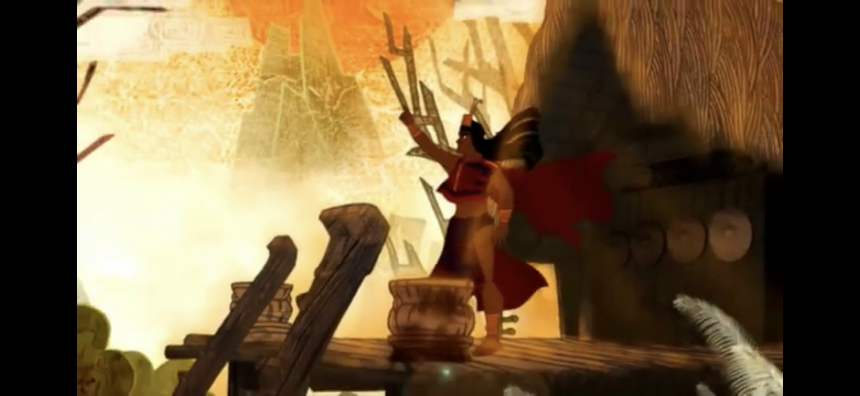  Vẻ đẹp hình tượng nhân vật  …………………………………………  …………………………………………  …………………………………………  …………………………………………  …………………………………………  …………………………………………  …………………………………………  …………………………………………  …………………………………………  …………………………………………  …………………………………………  …………………………………………  …………………………………………

+ Phiếu học tập 2: Tìm hiểu về nhân vật Nữ Thần Mặt Trời (dùng cho hoạt đôi cặp đôi)
PHIẾU HỌC TẬP
Nhân vật Nữ Thần Mặt Trời
Nhà của Nữ Thần Mặt Trời  ………………………………………....  …………………………………………  …………………………………………  …………………………………………  …………………………………………  …………………………………………  Ngoại hình  …………………………………………  …………………………………………  …………………………………………  …………………………………………  …………………………………………  …………………………………………  …………………………………………  …………………………………………  Hành động  …………………………………………  …………………………………………  …………………………………………  …………………………………………  …………………………………………  …………………………………………  …………………………………………  ………………………………………… | Lời nói  …………………………………………  …………………………………………  …………………………………………  …………………………………………  …………………………………………  …………………………………………  Ý nghĩa hình tượng Nữ Thần  Mặt Trời  …………………………………………  …………………………………………  …………………………………………  …………………………………………  …………………………………………  …………………………………………  …………………………………………  …………………………………………  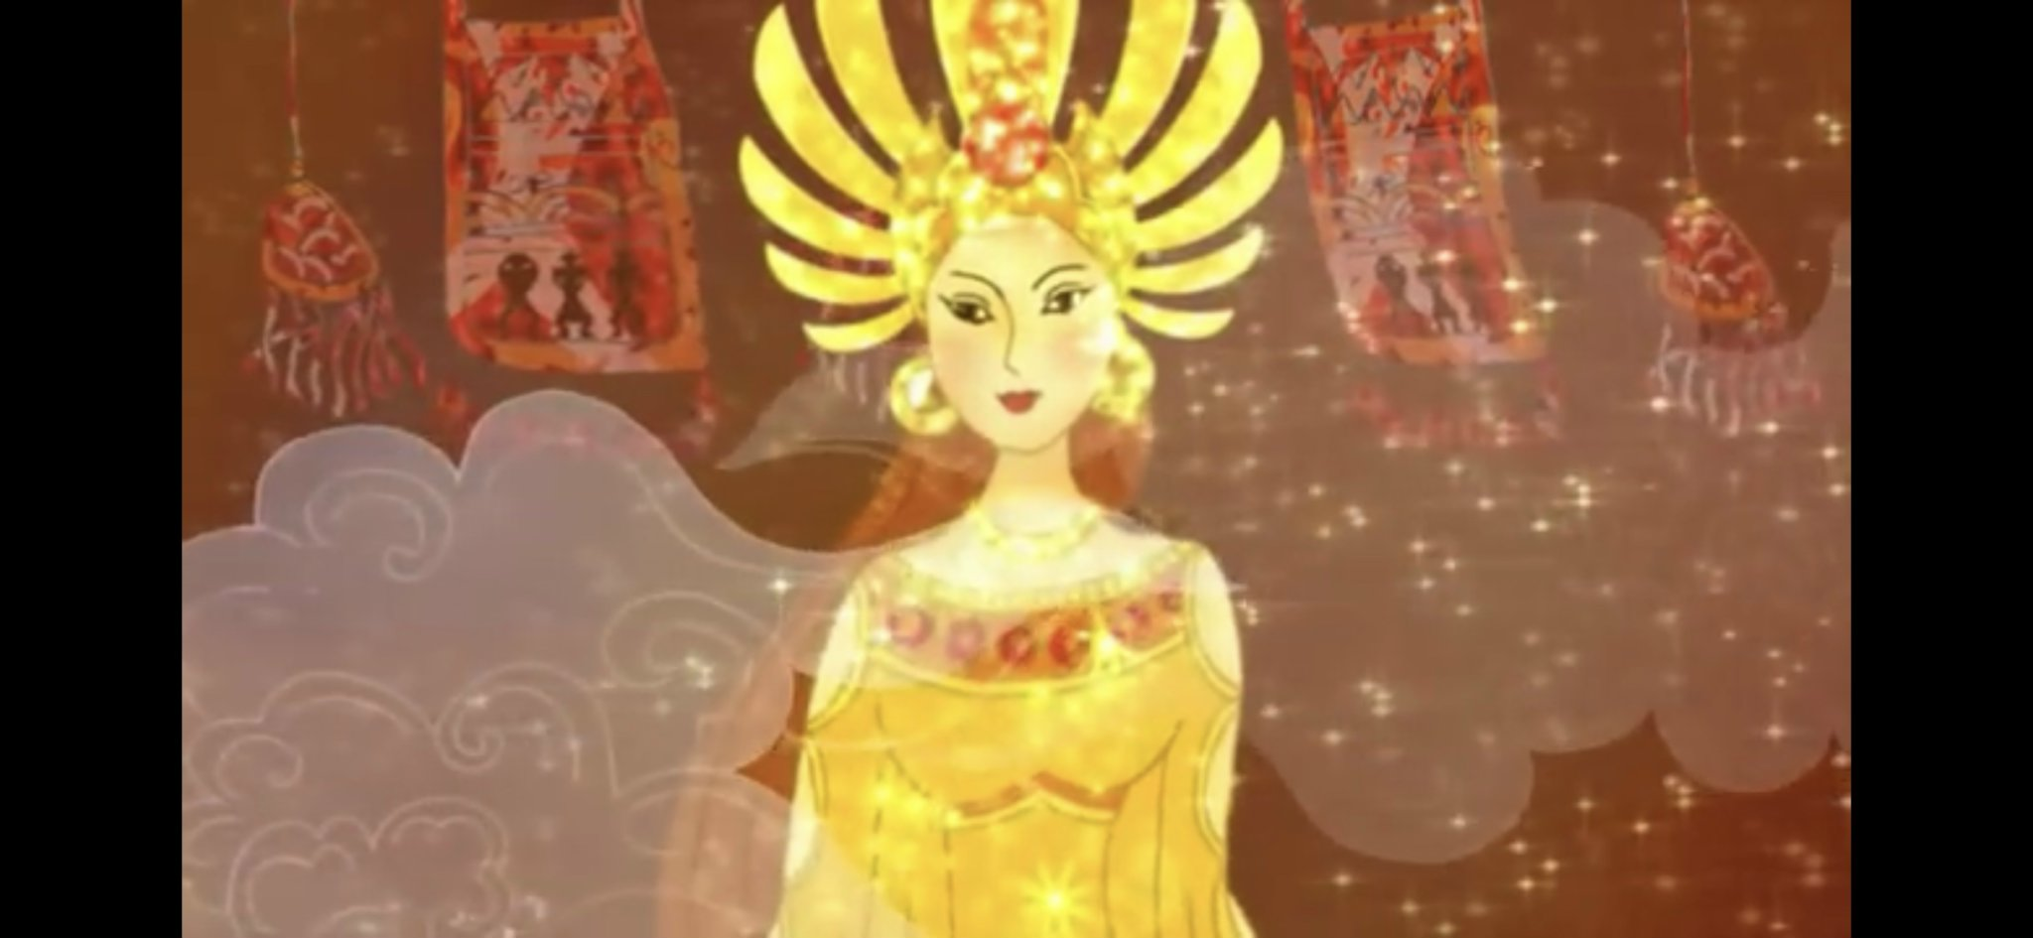

+ Công cụ Rubric 1: Phiếu đánh giá theo tiêu chí đánh giá hoạt động nhóm tìm hiểu về nhân vật Đăm Săn.

Tiêu chí | Mức độ
Tiêu chí | Cần cố gắng (0-4 đ) | Đã làm tốt (5-7 đ) | Rất xuất sắc (8-10 đ)
Hình thức  (2 điểm) | Bài làm còn sơ sài, trình bày cẩu thả, sai lỗi chính tả  (0 điểm) | Bài làm tương đối đẩy đủ, chỉn chu. Trình bày cẩn thận. Không có lỗi chính tả.  (1 điểm) | Bài làm tương đối đầy đủ, chỉn chu. Trình bày cẩn thận, không có lỗi chính tả. Có sự sáng tạo.  (2 điểm)
Nội dung  (6 điểm) | Chưa trả lời đúng câu hỏi trọng tâm. Không trả lời hết các câu hỏi gợi dẫn. Nội dung sơ sài, mới dừng lại ở mức độ biết và nhận diện.  (1-3 điểm) | Trả lời tương đối đầy đủ các câu hỏi gợi dẫn. Trả lời đúng trọng tâm. Có ít nhất 1-2 ý mở rộng, nâng cao.  (4-5 điểm) | Trả lời tương đối đầy đủ các câu hỏi gợi dẫn. Trả lời đúng trọng tâm.  - Có nhiều hơn 2 ý mở rộng nâng cao . Có sự sáng tạo.  (6 điểm)
Hiệu quả nhóm  (2 điểm) | Các thành viên chưa gắn kết chặt chẽ. Vẫn còn trên 2 thành viên không tham gia hoạt động.  (0 điểm) | Hoạt động tương đối gắn kết, có tranh luận nhưng vẫn đi đến thống nhất. Vẫn còn 1 thành viên không tham gia hoạt động.  (1 điểm) | Hoạt động gắn kết. Có sự đồng thuận và nhiều ý tưởng khác biệt, sáng tạo. Toàn bộ thành viên đều tham gia hoạt động.  (2 điểm)
Điểm
Tổng

+ Công cụ Rubric 2: Phiếu đánh giá theo tiêu chí đánh giá hoạt động nhóm tìm hiểu về ý nghĩa việc nhân vật Đăm Săn đi bắt Nữ Thần Mặt Trời.

Tiêu chí | Mức độ
Tiêu chí | Cần cố gắng (0-4 đ) | Đã làm tốt (5-7 đ) | Rất xuất sắc (8-10 đ)
Hình thức  (2 điểm) | Bài làm còn sơ sài, trình bày cẩu thả, sai lỗi chính tả  (0 điểm) | Bài làm tương đối đẩy đủ, chỉn chu. Trình bày cẩn thận. Không có lỗi chính tả.  (1 điểm) | Bài làm tương đối đầy đủ, chỉn chu. Trình bày cẩn thận, không có lỗi chính tả. Có sự sáng tạo.  (2 điểm)
Nội dung  (6 điểm) | Chưa trả lời đúng câu hỏi trọng tâm. Không trả lời hết các câu hỏi gợi dẫn. Nội dung sơ sài, mới dừng lại ở mức độ biết và nhận diện.  (1-3 điểm) | Trả lời tương đối đầy đủ các câu hỏi gợi dẫn. Trả lời đúng trọng tâm. Có ít nhất 1-2 ý mở rộng, nâng cao.  (4-5 điểm) | Trả lời tương đối đầy đủ các câu hỏi gợi dẫn. Trả lời đúng trọng tâm.  - Có nhiều hơn 2 ý mở rộng nâng cao . Có sự sáng tạo.  (6 điểm)
Hiệu quả nhóm  (2 điểm) | Các thành viên chưa gắn kết chặt chẽ. Vẫn còn trên 2 thành viên không tham gia hoạt động.  (0 điểm) | Hoạt động tương đối gắn kết, có tranh luận nhưng vẫn đi đến thống nhất. Vẫn còn 1 thành viên không tham gia hoạt động.  (1 điểm) | Hoạt động gắn kết. Có sự đồng thuận và nhiều ý tưởng khác biệt, sáng tạo. Toàn bộ thành viên đều tham gia hoạt động.  (2 điểm)
Điểm
Tổng

Hoạt động 3: Luyện tập
a. Mục tiêu:
- Nêu được ý nghĩa hay tác động của tác phẩm văn học đối với quan niệm, cách nhìn, cách nghĩ và tình cảm của người đọc
- Hiểu được kiến thức trong bài học để thực hiện nhiệm vụ giáo viên giao
b. Nội dung:
- Dựa vào nội dung tìm hiểu tác phẩm, viết kết nối đọc về ý nghĩa của sử thi đối với con người hiện đại.
c. Sản phẩm:
- Bài viết của HS về ý nghĩa của sử thi đối với con người hiện đại
d. Tổ chức thực hiện:
Bước 1: Chuyển giao nhiệm vụ học tập :
- GV: giao nhiệm vụ cho HS: Viết đoạn văn 150 chữ trình bày quan điểm của em về ý nghĩa của sử thi đối với con người hiện đại (thời gian 15 phút)
- HS: nhận nhiệm vụ học tập
Bước 2: Thực hiện nhiệm vụ
HS thực hiện nhiệm vụ viết đoạn văn trình bày suy nghĩ cá nhân về ý nghĩa của sử thi đối với con người hiện đại
Bước 3: Báo cáo, thảo luận
HS trình bày bài làm của mình
Bước 4: Kết luận, nhận định
- HS trao đổi, thảo luận về bài làm của bạn
- GV nhận xét, chốt lại các chia sẻ của học sinh, lựa chọn các chia sẻ tố nhất, hợp lý để cả lớp tham khảo
- Sử dụng công cụ đánh giá: Phiếu đánh giá theo tiêu chí (rubic 3)
Tiêu chí | Mức độ
Tiêu chí | Cần cố gắng (0-4 đ) | Đã làm tốt (5-7 đ) | Rất xuất sắc (8-10 đ)
1.Đảm bảo hình thức đoạn văn, dung lượng.  (3 điểm) | - Bài làm còn sơ sài, trình bày cẩu thả.  - Sai lỗi chính tả, sai kết cấu đoạn.  (1 điểm) | - Bài làm tương đối đẩy đủ, chỉn chu.  - Trình bày cẩn thận. Chuẩn kết cấu đoạn, không có lỗi chính tả.  (2 điểm) | - Bài làm tương đối đầy đủ, chỉn chu.  - Trình bày cẩn thận, chuẩn kết cấu đoạn.  - Không có lỗi chính tả. Có sự sáng tạo.  (3 điểm)
2. Về nội dung  (7 điểm) | - Nội dung sơ sài mới dừng ở mức độ biết và nhận diện.  (1-4 điểm) | - Nội dung đúng, đủ trọng tâm.  - Có ít nhất 1-2 ý mở rộng, nâng cao.  (5-6 điểm) | - Nội dung đúng, đủ và trọng tâm.  - Có ít nhất 1-2 ý mở rộng nâng cao . Có sự sáng tạo.  (7 điểm)

- Đoạn văn tham khảo:
Có lẽ trong văn học dân gian thế giới, sử thi Tây Nguyên được xếp vào loại có dung lượng lớn nhất. Nhưng điều quan trọng hơn là dù ngăn, dài,sử thi Tây Nguyên là một bức tranh toàn cảnh của cả một thời đại, phản ánh một cách trung thực, sinh động đời sống sinh hoạt cộng đồng, cuộc đấu tranh vì những ý tưởng nhân văn cao cả mà sự kiện trung tâm là những người anh hùng thần thoại, những anh hùng của buôn làng Tây Nguyên từng được bao thế hệ, bao đời nay ngưỡng mộ như Đăm San, Đăm Di, Dyông Dư… mà đồng bào Tây Nguyên gọi là các Mtao. Có thể njois, sử thi Tây Nguyên là một bản anh hùng ca hùng tráng góp phần làm phong phú thêm giá trị văn hóa tinh thần của cộng đồng các dân tộc Việt Nam với hàng ngàn năm lịch sử dựng nước, giữ nước, đấu tranh kiên cường, bất khuất để sinh tồn và phát triển.
(Tham khảo)
Hoạt động 4: Vận dụng
a. Mục tiêu:
- Hs hiểu được kiến thức trong bài học để vận dụng vào thực tế, kết nối nhân vật với cảm xúc của HS và các nhân vật trong các tác phẩm khác cùng thể loại.
b. Nội dung:
- Dựa vào nội dung tìm hiểu tác phẩm, viết kết nối đọc về sự tương đồng và khác biệt trong quan niệm của người Hy Lạp cổ đại và người Ê-đê về người anh hùng (Ngoại hình, phẩm chất, khát vọng, nghệ thuật miêu tả)
c. Sản phẩm:
- Bài trình bày của HS
d. Tổ chức thực hiện:
Bước 1: Chuyển giao nhiệm vụ học tập :
- GV: giao nhiệm vụ cho HS: Trình bày ngắn gọn suy nghĩ của em về sự tương đồng và khác biệt trong quan niệm của người Hy Lạp cổ đại và người Ê-đê về người anh hùng (thời gian 10 phút)
- HS: nhận nhiệm vụ học tập
Bước 2: Thực hiện nhiệm vụ
- HS thực hiện nhiệm vụ trình bày ngắn gọn suy nghĩ của em về sự tương đồng và khác biệt trong quan niệm của người Hy Lạp cổ đại và người Ê-đê về người anh
Bước 3: Báo cáo, thảo luận
- HS trình bày bài làm của mình
Bước 4: Kết luận, nhận định
- HS trao đổi, thảo luận về bài làm của bạn
- GV nhận xét, chốt lại các chia sẻ của học sinh, lựa chọn các chia sẻ tố nhất, hợp lý để cả lớp tham khảo
- Sử dụng công cụ đánh giá: Bảng kiểm
Bảng kiểm 2:
STT | Tiêu chí | Có | Không
1 | Dẫn dắt, giới thiệu vấn đề tốt
2 | Nội dung trình bày đầy đủ
3 | Đưa dẫn chứng cụ thể để để làm rõ luận điểm trình bày
4 | Khả năng trình bày thuyết trình tốt
5 | Câu trả lời thuyết phục, thu hút
6 | Kết luận, liên hệ

- Dự kiến sản phẩm của HS:
 | Hecto | Đăm Săn
Ngoại hình | - Hiên ngang, khí thế của người anh hùng “Hecto lẫy lừng, mũ trụ sáng loáng” | - Toát lên vẻ mạnh mẽ của người anh hùng buôn làng: “Đầu đội khăn nhiễu, vai mang nải hoa”, “mặc một áo lụa đẹp, khoác ngoài một áo chiến cũng thật là đẹp”, “giậm chân trên sàn sân, hai lần sàn sân làm như vỗ cánh, bảy hàng cột nhà chao qua, chao lại từ đông sang tây”, “lông chân như chải, lông đùi như chuốt, tiếng nghe như chong chóng gõ mỡ”.  - Khí phách hiên ngang: “trông nghênh nghênh như con rắn trong hang, ngang như con cọp trong đầm, như tê giác trong thung”, “tiếng oang oang như sấm gầm, sét dậy’.
Phẩm chất | - Sức mạnh phi thường, ý chí mạnh mẽ, phẩm chất can trường, dũng cảm đối mặt mà vượt qua thử thách của định mệnh vầ cái chết
Phẩm chất | - Con người cá nhân đặc biệt được nhấn mạnh | - Bình diện con người cá nhan không được chú trọng miêu tả
Ý chí / khát vọng | - Hecto bất chấp cái chết đã được báo trước đẻ bảo vệ thành bang | - Đăm Săn bất chấp cái chết để chinh phục Nữ Thần Mặt Trời
Nghệ thuật miêu tả | - Người anh hùng Hy Lạp cổ đại gắn với sự hy sinh và bổn phận với thành bang, ý thức công dân là phẩm chất quan trọng nhất của người anh hùng. | - Người anh hùng Ê- đê gắn với khát vọngu mở mang bờ cõi, chinh phục tự nhiên.

Hướng dẫn tự học:
- Vẽ sơ đồ tư duy về các đơn vị kiến thức của bài học hoặc vẽ tranh hình ảnh ấn tượng về bài học.
+ Nộp sản phẩm vào tiết học sau.
+ GV sử sụng rubric đánh giá
- Tìm đọc thêm các truyện sử thi trong và ngoài nước.
- Chuẩn bị bài: Thực hành Tiếng việt (Trang 112)

Ngô Thị Tuyển- Trung tâm GDTX tỉnh Hòa Bình

